1. 读入一个整数N，N是偶数，输出由星号字符组成的等边三角形，要求：

输出示例：

|  |  |  |
| --- | --- | --- |
|  | 输入 | 输出 |
| 示例1 | 4 | **  **** |

2. 给用户三次输入用户名和密码的机会，要求如下：

1）如输入第一行输入用户名为‘Tom’，第二行输入密码为‘88888888’，输出‘Login successfully！’，退出程序；

2）当一共有3次输入用户名或密码不正确，输出“Incorrect input for 3 times! Exit！”。

3. 编写公式求自然对数的底数e的值，直到最后一项的绝对值小于10-6为止。

e≈1++

4. 编写程序，打印运行效果如下图所示的九九乘法表。

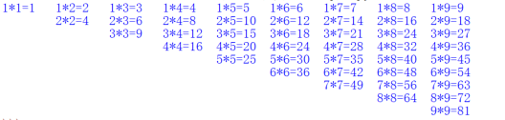

5. 编写程序，输出2000~3000之间的所有非闰年。要求一行显示运行15个数，部分效果如图所示。（注：闰年包含普通闰年和世纪闰年。其中，普通闰年指能被4整除但不能被100整除的年份；世纪闰年指能被400整除的年份）

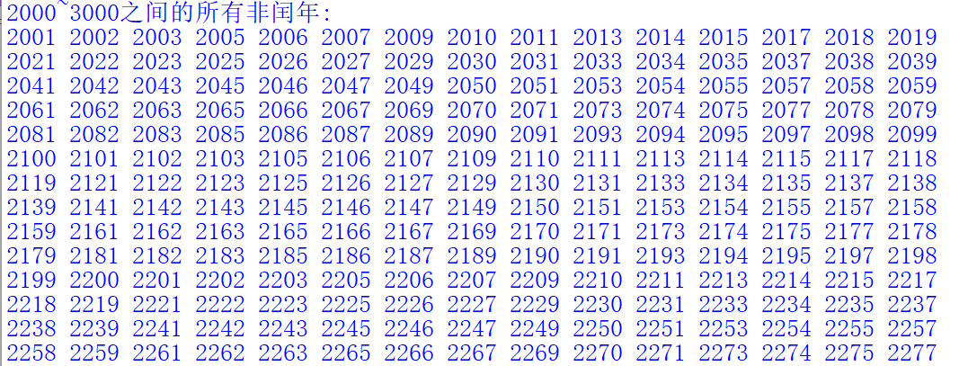

6. 采用**函数**的形式，绘制出下图。

